**Необычное День рождение.**

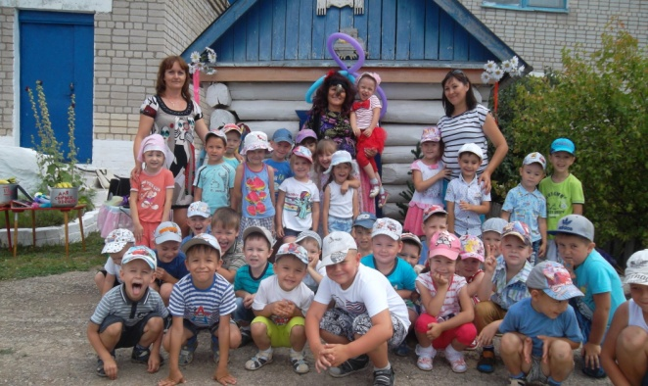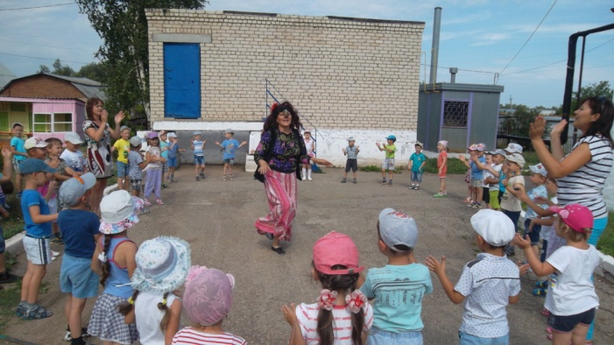

Лето время игр, веселья и отдыха. В один из летних дней для воспитанников средней и подготовительной групп, мы провели необычный и позитивный физкультурно-развлекательный праздник на свежем воздухе в активном театрализованном действе под названием «На день рождение к Бабе Яге». Почтальон Печкин принёс необычное письмо для воспитанников детского сада с приглашением на день рождение к другу. По указанному маршруту дети дошли до избушки Бабы Яги,где их встретила хозяйка избушки. Вместе с Бабой Ягой детьми были пройдены интересные эстафеты, загадывались загадки. Дошкольники вспомнили, что такое полезная пища, правила личной гигиены,спели Бабе Яге «Каравай», потанцевали с ней под весёлую музыку. И, конечно же, какое день рождение без подарков. Воспитанники рассказали имениннице поздравительные стихотворения и подарили самодельный букетик тюльпанов. Праздник получился интересным, познавательным и весёлым.

***Встреча с именинницей - Бабой Ягой.***

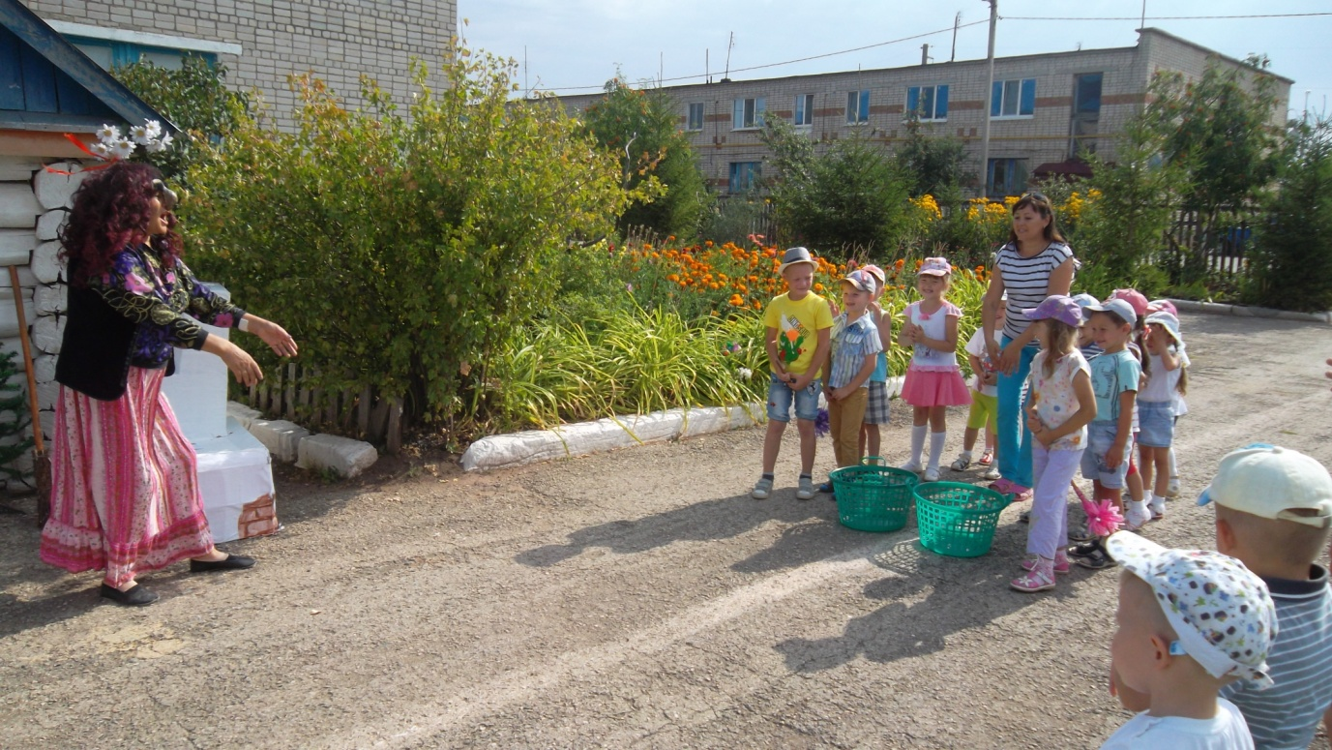

***Эстафета «Умывалки».***

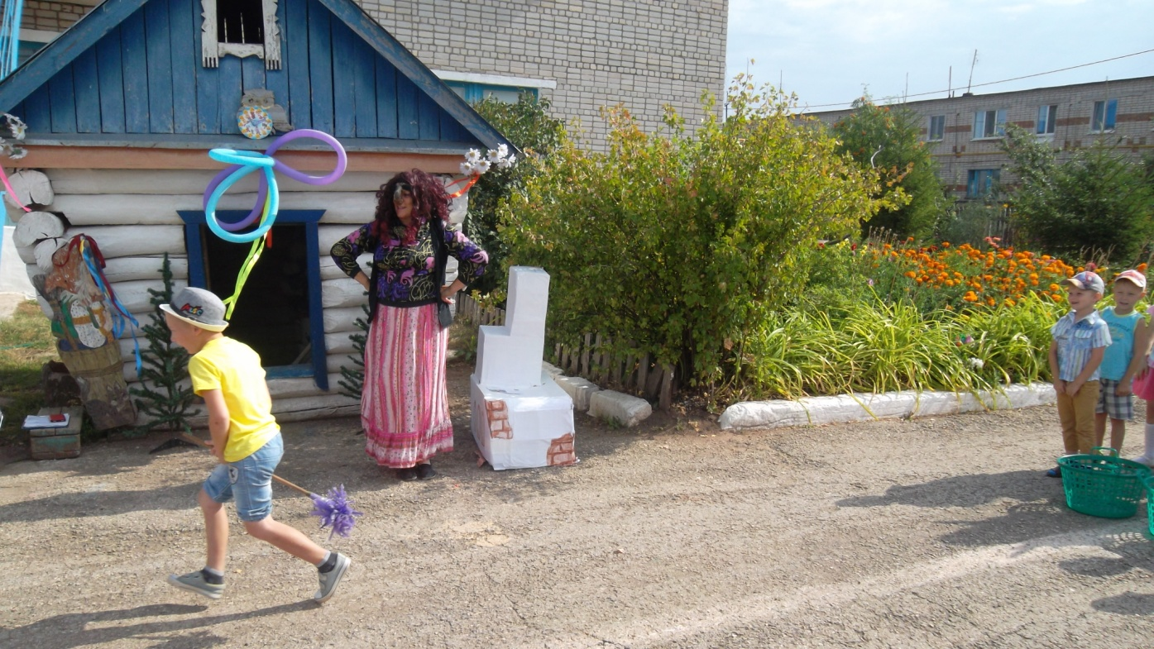

***«Каравай».***

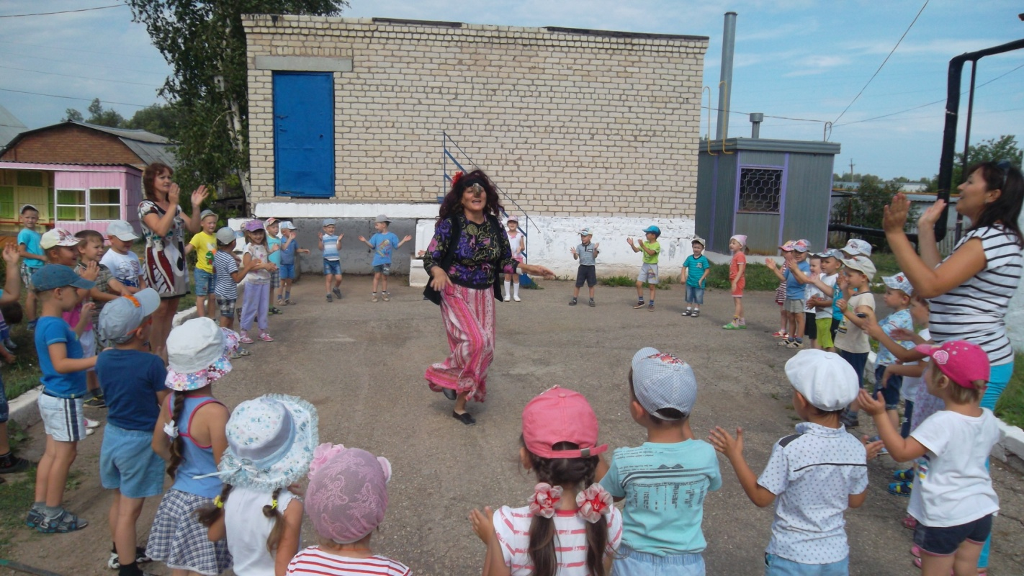

***Фото на память.***

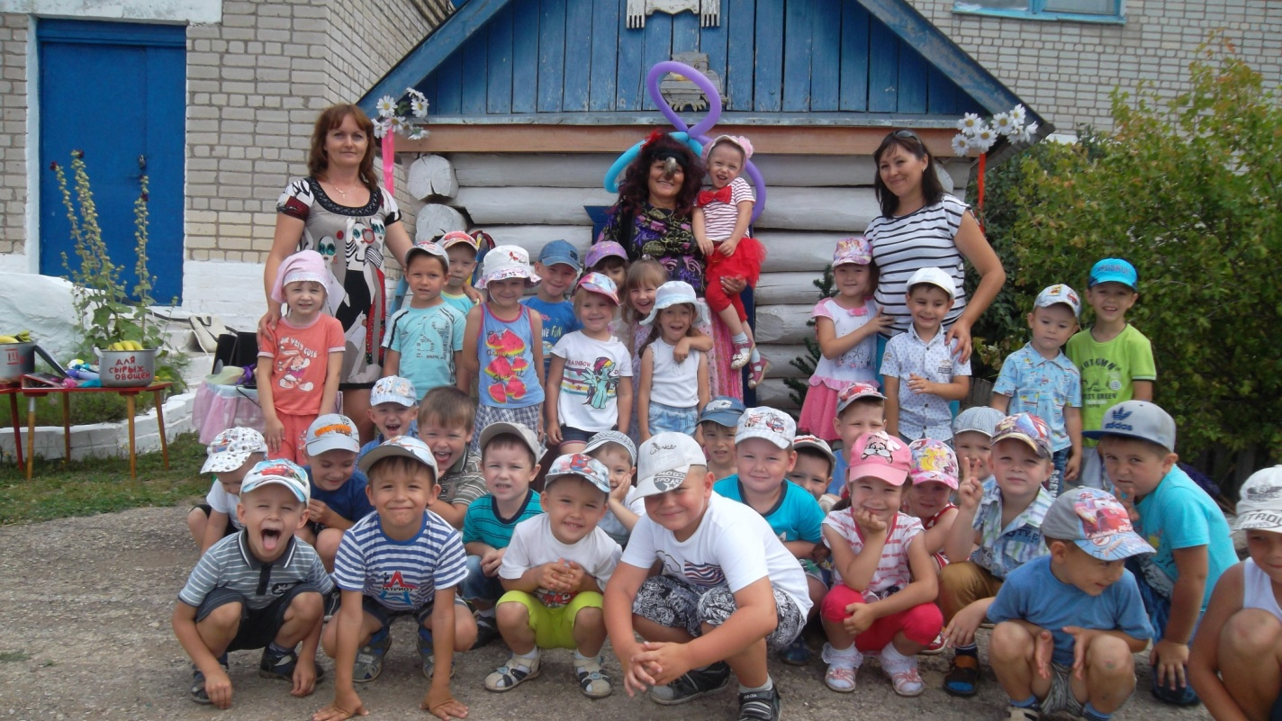

***До свиданья Баба Яга!***

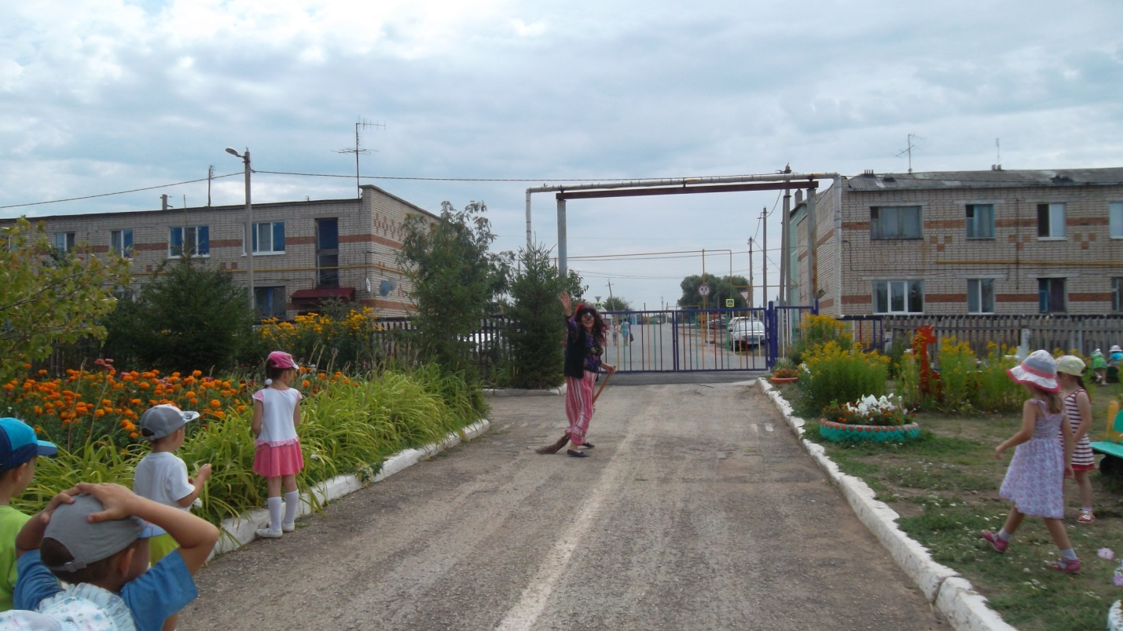

Воспитатель СП ДС «Теремок»: Нольняева Ю.А.